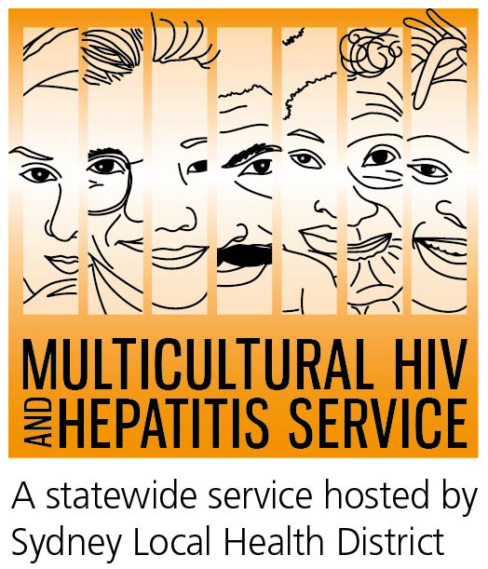

Comunicato stampa
25 Luglio 2015
2015 Giornata Mondiale dell' Epatite / Settimana della Sensibilizzazione sull' Epatite
Leader della Comunità sollecita un'azione collettiva contro l' epatite B #è tempo di agire
Le Comunità locali in tutta l'Australia, tra cui le comunità italiane, sono invitate ad intervenire per testare, trattare e prevenire l'epatite B.
Alla vigilia della Giornata Mondiale Epatite e della Settimana della Sensibilizzazione sul' Epatite 2015, il Direttore Generale dell Co.As.It (Associazione Italiana di Assistenza) e membro dell' Alleanza epatite BNSW, Thomas Camporeale ha detto che l'annuale Settimana di sensibilizzazione offre una meravigliosa opportunità per le comunità per riunirsi ed combattere l'epatite B.
"L'epatite B è una grave infezione del fegato e può causare gravi problemi di salute, tra cui il cancro al fegato. Ecco perché è importante che le persone della nostra comunità facciano il test, e nel caso scoprano di avere l'epatite B, parlino con il loro medico per organizzare regolari controlli e trattamento. Queste semplici azioni possono salvare vite umane ", ha detto Camporeale.
I dati del 2011 diffusi da Epatite Australia (Hepatitis Australia) mostrano circa 218.000 persone che vivono con l'epatite B cronica in Australia con circa 77.000 che vivono in NSW. Il cancro al fegato è adesso la causa in più rapida crescita tra le morti per cancro in Australia.
L' epatite cronica B colpisce in modo sproporzionato le persone provenienti da retroterra culturali e linguistici diversi (CALD), in particolare coloro che sono nati in regioni dove l'epatite B è comune, come Est e Sud-Est asiatico, il Pacifico, Medio Oriente, Mediterraneo e Africa.
Il signor Camporeale ha detto che l'epatite B è una responsabilità collettiva e che il successo nel combatterla dipende dalla nostra leadership e capacità di cooperazione.
"Tutti possono partecipare. Ad esempio, gli operatori sanitari che si occupano si persone provenienti da retroterra CALD devono sapere che esistono alti tassi di epatite B in comunità CALD e che le persone che vivono con l'epatite B hanno spesso pochi o nessun sintomo fino a quando il fegato non è gravemente danneggiato. D'altra parte, le persone provenienti da ambienti CALD devono chiedere al proprio medico di fare un esame del sangue specifico per l' epatite B ".
Il signor Camporeale ha pubblicato una lista di azioni che i membri della comunità italiana in Australia possono intraprendere per combattere l 'epatite B:
- Riconoscere che l'epatite B è molto comune nella nostra comunità.
- Capire che l'epatite B può portare a gravi danni al fegato, anche cancro al fegato.
- Sapere che il modo più comune di trasmissione dell' epatite B è da madre a figlio alla nascita.
- Fare il test per l'epatite B. Se l' avete, ci sono trattamenti che possono prevenire il cancro al fegato.
- Se hai l'epatite B, rivolgiti al medico per controlli regolari e opzioni di trattamento.
"Ogni australiano ha un ruolo da svolgere nella lotta contro l'epatite B. Dovremmo sentirci incoraggiati dalla consapevolezza che abbiamo gli strumenti per testare, trattare e prevenire l'epatite B e rendere questa condizione rara nella nostra vita. Facciamo in modo che accada ", ha detto Camporeale.
La Settimana della Sensibilizzazione sull' Epatite è coordinata da Epatite Australia - che ha lanciato numerose risorse riguardanti l' epatite tra cui un poster dal titolo è tempo di agire che incoraggia regolari test al fegato ed il trattamento.
Visita www.mhahs.org.au per ulteriori informazioni sull' epatite B e per risorse sulla Giornata Mondiale dell' Epatite e sulla Settimana della Consapevolezza sull' Epatite.
Parla con il tuo medico di epatite B (in Australia, tutte le conversazioni con il proprio medico sono private) o chiama L' Epatite Hot-line al numero 1800 803 990. Se desideri utilizzare un interprete telefonico, prima chiama 131 450.
FINE
Per interviste con i media in lingua italiana, si prega di contattare Giovanni Bressan (TBC) attraverso Sonam Paljor dal MHAHS su 02-9515 1234.
Sull' epatite B
La parola "epatite" significa infiammazione del fegato ed è spesso causata da un virus. Ci sono molti tipi di virus che possono causare l'epatite, compresa l'epatite A, B e C. Se pensi di poter essere a rischio di epatite B, rivolgiti al tuo medico per un consiglio su test e trattamenti disponibili. Un semplice esame del sangue è in grado di rilevare l' infezione da epatite B. Questi test sono disponibili gratuitamente, per persone provenienti da comunità considerate prioritarie, nella vostra locale clinica della salute sessuale dove non c'è bisogno di dare il nome o avere una carta Medicare.
L'OMS stima che nel mondo più di 240 milioni di persone vivono con infezioni croniche (a lungo termine) del fegato e che più di 780 000 persone muoiono ogni anno a causa delle conseguenze acute o croniche di epatite B. Dati diffusi nel 2011 mostrano che in Australia, ci sono circa 218.000 persone affette da epatite B cronica. Si stima che circa il 50 per cento dei casi siano tra le persone nate in Est e Sud-Est asiatico e un ulteriore 20 per cento da altre regioni dove l'epatite B è più diffusa compresi i paesi del Pacifico, il Medio Oriente, il Mediterraneo e l'Africa. Circa il 44% delle persone con epatite B cronica non sanno di avere il virus.
Il virus dell'epatite B si trasmette attraverso il contatto con sangue infetto o fluidi corporei. Il virus non si trasmette tenendosi per mano, condividendo posate o bicchieri, baci, abbracci, tosse, starnuti o con l'allattamento.
Sull' Alleanza Epatite B NSW
I campioni dell'Alleanza Epatite NSW promuovono il test ed il trattamento delle persone a rischio di epatite B cronica, e la costruzione di partenariati comunitari per lavorare insieme ed affrontare i problemi riguardanti l' epatite B nelle comunità CALD.
Sul MHAHS (Servizio Multiculturale dell' HIV e dell' Epatite)
Il Servizio Multiculturale dell' HIV e dell' Epatite ospitato dal Distretto Sanitario Locale di Sydney, impiega lavoratori da oltre 20 retroterra linguistici diversi, tra cui l'italiano e fornisce informazioni sull'epatite B. Il MHAHS può essere raggiunto allo 02 9515 1234.
Per ulteriori informazioni su come partecipare alla Settimana della Sensibilizzazione sull' Epatite, visita:
http://loveyourliver.com.au/worldhepatitisday

